**הגשת הפרויקט**

קבוצה מס': 7

נושא: **Personal Crypto Portfolio Tracker**

פרטי חברי הצוות:

|  |  |
| --- | --- |
| **שם: יוסרא פחאמנה** | **ת.ז: 204138879** |
| **שם: אואיס זועבי** | **ת.ז:** 209249655 |
| **שם:** נועם פורמן | **ת.ז:** 312333925 |
| **שם:** עומרי הייט | **ת.ז:** 312333925 |
| **שם:** עדן עגאינה | **ת.ז:** 322394552 |

* **משימות חברי הצוות**

|  |  |  |
| --- | --- | --- |
| **Status** | **Tasks** | **Name** |
| Completed | - System Engineer. - Implemented Table of Currencies on the Home Screen (retrieval & display)​. - Developed the "About Us" page​ & styling. - Integrated Token Distribution Chart.​  - Implemented transaction history table​.  - Logo Styling. | Yosra |
| Completed | - Implemented wallet connection using Web3 and RainbowKit​. - Handled API connections for fetching wallet assets & prices.​​ - Set up Git repository and deployment to Vercel. - Integrated network selection & switching functionality​.  - Managed state handling for wallet data.​ | Owais |
| Completed | - Designed system architecture and use case diagrams​. - Developed routing and navigation with React Router​. - Structured component-based UI layout​. - Managed data processing for best-performing tokens​.  - Created and styled video section on the homepage.  - Logo styling. | Omri |
| Completed | - Designed responsive UI and layouts using Tailwind CSS​. - Implemented theme toggling and UI components​. - Styled & structured assets and transactions tables​​. - Designed interactive filters and network selection dropdown​.  - Integrated search functionality for wallet addresses​. | Noam |
| Completed | - Documented functional and non-functional requirements. - Managed error handling and validations for API responses​. - Implemented wallet fees. - Handled table responsiveness across devices​. | Adan |

* חלוקת עבודה ושיתוף פעולה בצוות

במסגרת הפרויקט, החלוקה בין חברי הצוות בוצעה בהתאם לחוזקות האישיות של כל אחד, כך שכל חבר צוות לקח אחריות על תחום שבו יש לו ידע וניסיון. התהליך התחיל בדיון קבוצתי שבו כל אחד שיתף את התחומים שבהם הוא מרגיש בנוח לתרום, ובכך נבנתה חלוקה מאוזנת שהבטיחה שכל משימה תקבל מענה איכותי.

הדגש היה על שיתוף פעולה מתמשך, ולא על עבודה מבודדת של כל אחד בנפרד. חברי הצוות עבדו בשיתוף פעולה לאורך כל הדרך, והיו ביניהם אינטראקציות קבועות לצורך פתרון בעיות, שיפור הקוד, והתקדמות כללית בפרויקט.

* אמצעי התקשורת ושיתוף החומרים

כדי להבטיח תקשורת רציפה ומעקב אחר ההתקדמות, הצוות השתמש במספר פלטפורמות:

1. WhatsApp - לתקשורת מהירה, עדכונים שוטפים ותיאום בין חברי הצוות.
2. Discord - פגישות קוליות/וידאו תקופתיות לשם תיאום, דיון על אתגרים, וחלוקת משימות בהתאם להתקדמות.
3. OneDrive- שימש כמקום מרכזי לאחסון מסמכים, עיצובי מערכת, ודיאגרמות, כך שלכולם הייתה גישה נוחה ומסודרת.
4. GitHub - שימש לשמירת הגרסה האחרונה של הקוד לצורך העלאה ל- Vercel.

* **דרישות המערכת**

|  |  |
| --- | --- |
| **Req. Number** | **Functional Requirement** |
| 1 | The system allows users to create and customize their cryptocurrency portfolios by adding, editing, and removing holdings. |
| 2 | The system allows users to view real-time price updates, fetched from a reliable external API, within 1-2 seconds. |
| 3 | The system allows users to view historical price trends over customizable timeframes. |
| 4 | The system allows users to identify top-performing assets in their portfolio. |
| 5 | The system allows users to view daily, weekly, and monthly profit/loss summaries. |
| 6 | The system allows users to manage assets across various block chain networks. |

|  |  |  |
| --- | --- | --- |
| **Req. Number** | **Non-Functional Requirement** | **Classification\*** |
| 1 | Ensure the system updates real-time prices within 1-2 seconds. | Performance |
| 2 | Use industry-standard encryption protocols for data in transit and at rest. | Security |
| 3 | Provide multilingual support for a global audience. | Accessibility |
| 4 | Design for scalability to handle many concurrent users. | Scalability |
| 5 | Maintain 99.9% uptime for critical features such as portfolio access and real-time updates. | Reliability |

* לפי <https://en.wikipedia.org/wiki/Non-functional_requirement>

* **מבנה ואינטראקציה**

1. 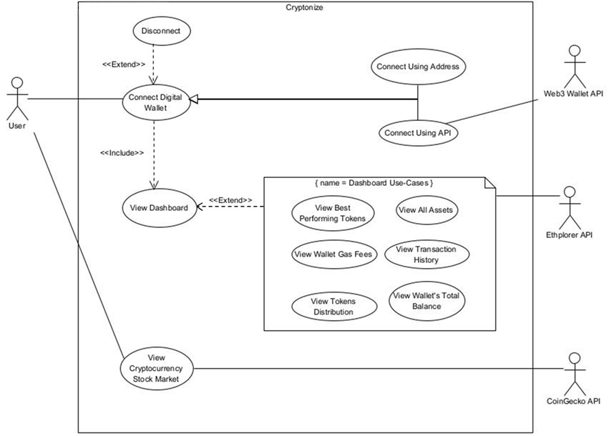דיאגרמת use case
2. 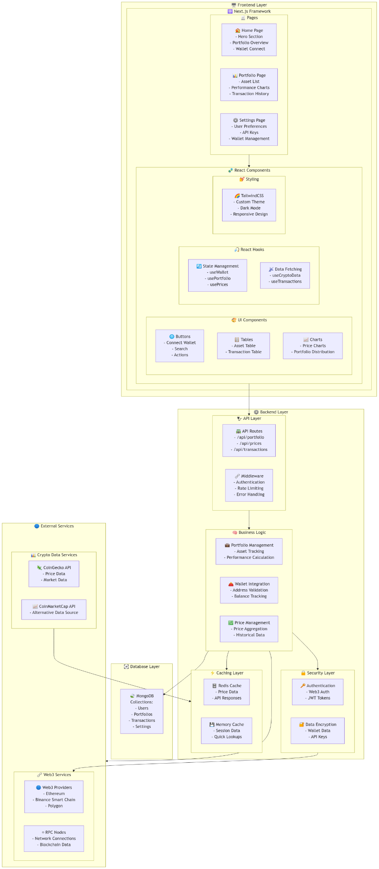ארכיטקטורה של האתר

* **מבנה סופי של האתר**
* **תיק למתכנת**
* **תיק משתמש**